河北省石家庄市迁安市科目四模拟考试100题精编附答案

1、驾驶机动车汇入车流时不能影响其他机动车通行。
A、正确
B、错误
正确答案：A
分析：汇入车流的前提是不能影响其他车辆的正常通行，因此本题选A。

2、驾驶机动车在山区道路遇到这种情况如何处理？
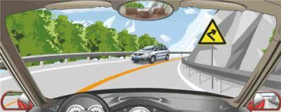
A、个行其道加速交会
B、紧靠路中心行驶
C、保持正常车速行驶
D、减速行驶
正确答案：D
分析：由图可知，前方是向右急转弯路段，且前方有来车，因此应当减速靠右行驶，因此本题选D。

3、机动车行驶近坡道顶端等影响安全视线距离的路段时，要如何保证安全？
A、快速通过
B、使用危险报警闪光灯
C、减速慢行并鸣喇叭示意
D、随意通行
正确答案：C
分析：注意“影响安全视距的路段”，也就是说在此路段行驶时无法完全掌握路况，因此要减速慢行谨慎小心，同时鸣喇叭告知其他车辆。因此本题选C。

4、如图所示，驾驶机动车在路口前遇黄灯亮时，应停车等待。
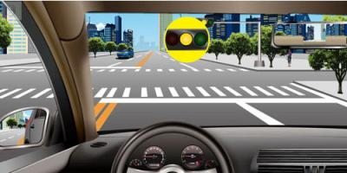
A、正确
B、错误
正确答案：A
分析：遇黄灯就得停下来了，现在闯黄灯视同闯红灯，扣6分。

5、最容易发生侧滑的路面是。
A、干燥水泥路面
B、下雨开始时的路面
C、潮湿水泥路面
D、大雨中的路面
正确答案：B
分析：当雨刚开始时便把路面上的那些媒质给弄湿了，此时的路面便像洒上一层薄薄的润滑剂！但在雨中，由于雨水不断增加，路面上的“润滑剂”亦随之被稀释，大雨时，会将其完全冲洗干净，顾有之题目的说法。但是，就算是路面被雨冲洗干净了，也不能掉于轻心地开快车，因为橡胶轮胎遇到水后使大大减少了对地面的付着力，这是它的天性！

6、逃离隧道火灾现场时，应向哪个方向逃跑？
A、人多的方向
B、烟雾流相同方向
C、原地等待救援
D、烟雾流相反方向
正确答案：D
分析：当在隧道内发生火灾时，向火势、烟雾飘散的反方向（上风向处）寻找逃生通道，不要顺风逃跑，否则很容易会被毒烟雾气追上造成伤亡！

7、彭某驾驶一辆重型半挂牵引车，载运37.7吨货物（核载25吨），行至大广高速公路一下坡路段，追尾碰撞一辆由李某驾驶在应急车道内行驶的重型自卸货车（货箱内装载3.17立方黄土并搭乘24人），造成16人死亡、13人受伤。此事故中的主要违法行为是什么？
A、彭某超速行驶
B、彭某驾驶机动车超载
C、李某在急应车道内行驶
D、李某货车车厢内违法载人
正确答案：BCD
分析：1、载运37.7吨货物（核载25吨），说明超载；2、李某驾驶在应急车道内行驶，说明李某违法在应急车道行驶，应急车道只能应急使用；3、货箱内装载3.17立方黄土并搭乘24人，货车不能拉人，违法；题目中没有彭某超速行驶的内容，所以正确答案为234。

8、高速行驶的机动车，在转向失控的情况下紧急制动，不会造成翻车。
A、正确
B、错误
正确答案：B
分析：注意“高速行驶”，也就是说是车速过快的情况下，若是转向失控时使用紧急制动，很容易造成翻车，因此本题错误。

9、如图所示，在这种情况下通过路口，驾驶人应减速或者停车观察，以应对两侧路口可能出现的危险。
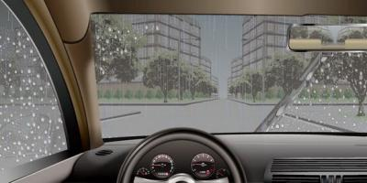
A、正确
B、错误
正确答案：A
分析：行车至十字路口时，应减速或者停车观察过往车辆及行人，以免发生交通事故。

10、驾驶机动车在这个路口右转弯可以不变更车道。
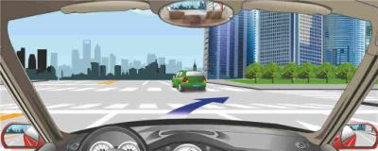
A、正确
B、错误
正确答案：B
分析：由图可知，此为三车道道路，右转弯时应当靠右侧车道，因此如图情形是不可以直接右转弯的，因为车的右侧是白实线，不能碾压。因此本题错误。

11、伤员大腿、小腿和脊椎骨折时，一般不要随便移动伤者。
A、正确
B、错误
正确答案：A
分析：应该是原地固定等待专业救护人员，脊柱骨折被移动很有可能将导致高位截瘫。所以本题正确。

12、右侧标志提示前方收费站设有电子不停车收费行驶车道。
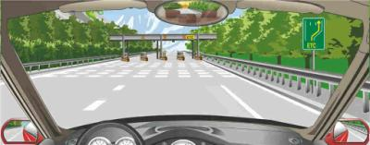
A、正确
B、错误
正确答案：A
分析：ETC车道就是电子不停车收费行驶车道。

13、如图所示，驾驶机动车在居民小区遇到这种情形要连续鸣喇叭，示意行人让路。
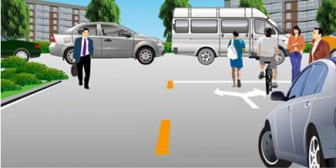
A、正确
B、错误
正确答案：B
分析：不与行人抢路就对了。

14、在狭窄的坡路会车，如遇下坡车不减速、不让行，应持续鸣喇叭迫使其停车让行。
A、正确
B、错误
正确答案：B
分析：别人不减速不让行，咱们就文明一点，自己让行吧。

15、驾驶机动车行经此路段多少米内不得停车？
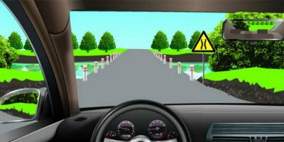
A、30米
B、50米
C、80米
D、100米
正确答案：B
分析：根据交通法，机动车在道路上临时停车，应当遵守下列规定：(一)在设有禁停标志、标线的路段，在机动车道与非机动车道、人行道之间设有隔离设施的路段以及人行横道、施工地段，不得停车；(二)交叉路口、铁路道口、急弯路、宽度不足4米的窄路、桥梁、陡坡、隧道以及距离上述地点50米以内的路段，不得停车；(三)公共汽车站、急救站、加油站、消防栓或者消防队(站)门前以及距离上述地点30米以内的路段，除使用上述设施的以外，不得停车；(四)车辆停稳前不得开车门和上下人员，开关车门不得妨碍其他车辆和行人通行。

16、如图所示，在居民区内为了预防突发情况出现，驾驶人应如何安全驾驶?
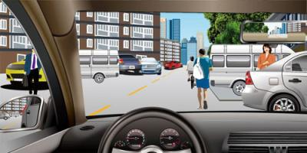
A、注意观察，随时准备停车
B、进入小区前应降低车速
C、不与行人抢行
D、鸣喇叭示意行人让行
正确答案：ABC
分析：别鸣笛示意行人让行，行人是不会让的，本身这时鸣笛是不文明行为。

17、驾驶机动车向右变更车道前应仔细观察右侧车道车流情况的原因是什么？
A、判断有无变更车道的条件
B、准备抢行
C、迅速变更车道
D、准备迅速停车
正确答案：A
分析：仔细观察是为了判断是否可以变道，也就是有无变更车道的条件。如果没有变更车道的条件，应该放弃变道等候合适时机;如果有变更车道的条件，驾驶员打开转向灯后，再伺机变更车道。

18、驾驶机动车不能快速通过这种情况的铁路道口。
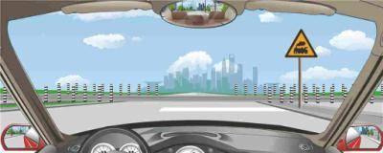
A、正确
B、错误
正确答案：A
分析：一停，二看，三通过

19、路面可变导向车道线指示可以随意选择选择方向。
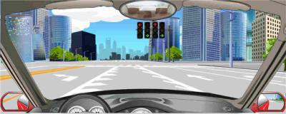
A、正确
B、错误
正确答案：B
分析：可变车道，是指车道内侧划了多条斜线，有点像趴下的“非”字，顾名思义就是能随时根据交通流量更改指示方向的车道。这个主要是针对部分高峰时段车流集中，但车道偏少；或者早晚高峰时段来回车流量有明显差异的路段。碰到这种车道，根据可变车道的指示走就行了。是有时段限制的，不是任何时候都可以随意选择通行方向。

20、机动车停车的错误做法是什么？
A、应当在规定地点停放
B、禁止在人行道上停放
C、在道路上临时停车时，不得妨碍其他机动车和行人通行
D、可以停放在非机动车道上
正确答案：D
分析：注意本题考的是错误的做法，机动车不能停放在非机动车道上，因此本题选D。

21、关于超车，以下说法正确的是什么?
A、超车前提前开启左转向灯，提醒前方被超车辆驾驶人
B、切换远、近光灯提醒前方被超车辆驾驶人
C、长时间鸣喇叭警示被超车辆驾驶人
D、完成超车后并回行车道要开启右转向灯
正确答案：ABD
分析：长时间鸣笛是错误的，会引起别人反感。

22、驾驶机动车在这种山区道路怎样跟车行驶？
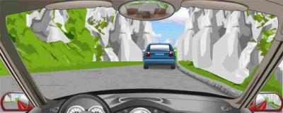
A、紧跟前车行驶
B、加大安全距离
C、减少安全距离
D、尽快超越前车
正确答案：B
分析：道路狭窄，除了B选项其他选项都不够安全。

23、在这种能见度的情况下起步要开启近光灯。
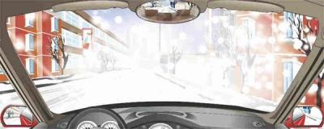
A、正确
B、错误
正确答案：A
分析：冰雪等天气情况下起步要开启近光灯，因此本题选A。

24、驾驶机动车在该处不影响行人正常通行的情况下可以掉头。
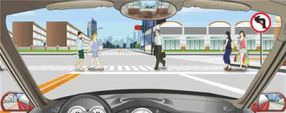
A、正确
B、错误
正确答案：B
分析：由图可知是黄色双实线，且本车道为直行车道，有禁止左转的标志，因此不能掉头，所以本题错误。

25、如图所示，驾驶机动车遇到这种情况，A车应当主动减速让行的原因是什么？
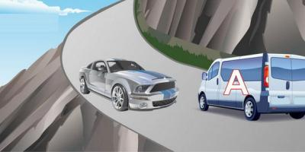
A、靠近山体一侧的车危险性更高
B、靠近山体一侧的车更加容易减速
C、临崖一侧的车危险性更高
D、临崖一侧的车更容易通过
正确答案：C
分析：山路上坡道转弯会车，驾驶机动车遇到这种情况，A车应当主动减速让行，因为临崖一侧的车危险性更高。

26、罗某驾驶大型卧铺客车（乘载44人，核载44人）行至沿河县境内540县道58公里加500米处时，在结冰路面以每小时44公里速度行驶，导致机动车侧滑翻下公路，造成15人死亡、27人受伤。罗某的主要违法行为是什么？
A、客车超员
B、超速行驶
C、疲劳驾驶
D、操作不当
正确答案：B
分析：机动车行驶中遇有下列情形之一的，最高行驶速度不得超过每小时30公里，其中拖拉机、电瓶车、轮式专用机械车不得超过每小时15公里：（一）进出非机动车道，通过铁路道口、急弯路、窄路、窄桥时；（二）掉头、转弯、下陡坡时；（三）遇雾、雨、雪、沙尘、冰雹，能见度在50米以内时；（四）在冰雪、泥泞的道路上行驶时；（五）牵引发生故障的机动车时。

27、如图所示，夜间驾驶机动车行经没有行人通过的人行横道时可加速通过。
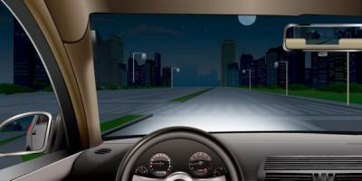
A、正确
B、错误
正确答案：B
分析：夜间驾驶机动车行经没有行人通过的人行横道时减速、按喇叭通过。

28、按照下图红框内的标志，机动车应当在B区域内行驶。
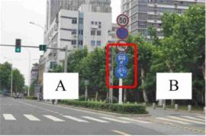
A、正确
B、错误
正确答案：B
分析：B区域是非机动车道，你看那有个非机动车（自行车图案的是非机动车哦）标志。

29、驾驶机动车从加速车道进入行车道有困难时可停车让行。
A、正确
B、错误
正确答案：B
分析：注意机动车所处的车道是加速车道，也就是说并不是可以停车的地方，因此不能停车让行。正确的做法应该是在汇入行车道有困难时减速让行。

30、冰雪道路行车，由于积雪对光线的反射，极易造成驾驶人炫目。
A、正确
B、错误
正确答案：A
分析：因为太阳光通过冰的折射到人的眼睛里，冰在太阳光下就好像一面镜子。

31、在学校门口遇到这种情况要做好随时停车的准备。
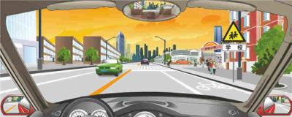
A、正确
B、错误
正确答案：A
分析：如图是前方路段是学校要注意儿童。因此此时要减速慢行，必要时停车。因此本题正确。

32、右侧这个标志表示前方是分流路口。
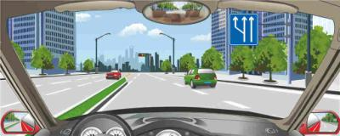
A、正确
B、错误
正确答案：B
分析：图中是车道数增加标志。

33、在泥泞路段行车要牢牢握住转向盘加速通过。
A、正确
B、错误
正确答案：B
分析：泥泞路面很易滑，若是加速行驶，会打滑，因此应当减速通过，所以本题错误。

34、驾驶机动车在拥堵的路口遇到这种情况怎样处置？
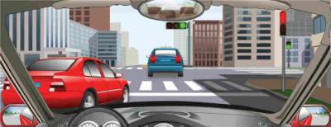
A、逼其回原车道
B、紧跟前车不让行
C、礼让通行
D、鸣喇叭开前照灯
正确答案：C
分析：遇到有车辆插入，应当减速让行，避免发生追尾等情况，因此本题选C。

35、驾驶汽车可以在这种急弯处超车
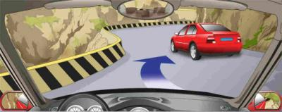
A、正确
B、错误
正确答案：B
分析：傍山险路，而且是急弯路。

36、如图所示，驾驶机动车路遇右前方施工路段，应提前减速慢行。
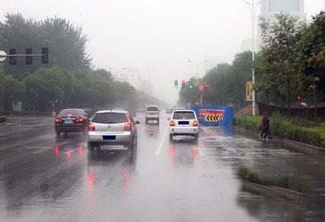
A、正确
B、错误
正确答案：A
分析：下雨加施工路段，需要提前减速慢行以保证安全。

37、某日13时10分，罗某驾驶一辆中型客车从高速公路0公里处出发，下午14时10分行至该高速公路125公里加200米处时，发生追尾碰撞，机动车驶出西南侧路外边坡，造成11人死亡、2人受伤。罗某的主要违法行为是什么？
A、超速行驶
B、不按交通标线行驶
C、客车超员
D、疲劳驾驶
正确答案：A
分析：因为，高速最高时速为120公里/小时，而案例中根据时间可推算出超速5.2公里，所以该案例为超速。

38、车辆在山区道路跟车行驶时，应怎样做？
A、紧随前车之后
B、适当加大安全距离
C、适当减小安全距离
D、尽可能寻找超车机会
正确答案：B
分析：山区道路行车，要加大安全距离，发生事故时，有反应时间和反应距离。

39、行车中不开转向灯强行并线是违法行为。
A、正确
B、错误
正确答案：A
分析：不开转向灯强行并线，很容易和后方车辆发生刮擦或碰撞，并且责任全部在你，是一个违反交通法的行为。

40、驾驶机动车在高速公路行驶过程中，发现前方有动物突然横穿时，可以采取急转向的方式避让。
A、正确
B、错误
正确答案：B
分析：驾驶机动车在高速公路行驶过程中，发现前方有动物突然横穿时，驾驶员的第一反应应该迅速踏制动踏板，如果有足够的距离，应迅速停车。不可急转向以防发生事故。

41、这个标志提醒前方铁路道口有多股铁路与道路相交。
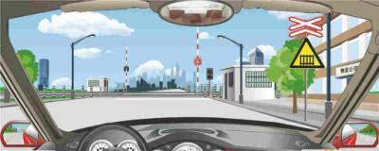
A、正确
B、错误
正确答案：A
分析：上面带叉和折线就代表不止一条铁路！

42、机动车行驶至转弯路段时，易引发事故的驾驶行为有什么？
A、机动车占对向道行驶
B、在弯道内急转转向盘
C、在驶入弯道前不减速
D、机动车靠路右侧行驶
正确答案：ABC
分析：选项1容易与对向来车发生擦碰，选项23容易造成侧滑，严重的话会侧翻，因此本题选123。

43、这辆小型汽车驾驶人错在哪里？
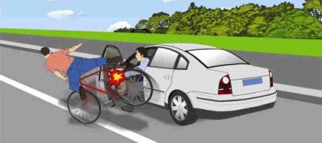
A、没有开启转向灯
以上内容仅为本文档的试下载部分，为可阅读页数的一半内容。如要下载或阅读全文，请访问：https://d.book118.com/828056100120006030

